A JAC MOTORS group company

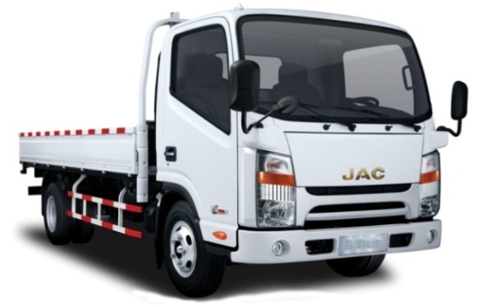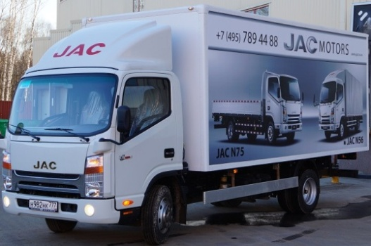
Технические характеристики (гарантия на шасси 3 года или 150 т.км., межсервисный пробег 15 т.км.). Рекомендованная цена шасси от 1 430 000,00 руб. с НДС (ПШТС 2017 года с полностью оплаченным УТС). Категория «В» и «С».
Кабина без спального места | Модель | N56
 | Колесная формула | 4*2
Двигатель | Модель | HFC4DA1-2C ( Евро-4, HFC4DE1-1D)
 | Тип | Дизельный, Common Rail+DOC+POC
 | Объем | 2771
 | Степень сжатия | 17
 | Максимальная мощность (л.c) | 116/3600 (85kw/3600)
 | Максимальный крутящий момент (н/м) | 250/1600-2800
Трансмиссия | Модель | LC5T28 (Евро-5, LC6T42), механическая
 | Передаточные числа | Ⅰ:4.717，Ⅱ:2.513，Ⅲ:1.679，Ⅳ:1，  Ⅴ:0.784，R:4.497
 | Положение передачи | 1 3 5  2 4 R
Ведущий Мост | Модель | HAAM5.571
Основные параметры | Габаритные размеры шасси (мм) | 5840*1860*2215
 | Монтажные размеры (мм) | 4230×1860
 | Колесная база (мм) | 3360
 | Колея (мм) | 1440/1425
 | Снаряженная масса шасси (кг) | 2155
 | Грузоподъемность шасси (кг) | 3445
 | Полная масса (кг) | 5600
 | Максимальная скорость (км/ч) | 90
 | Минимальный дорожный просвет (мм) | 205
 | Максимальный преодолеваемый подъем (%) | 30
 | Минимальный радиус поворота (м) | 7
Шины |  | 205/75R17.5 (опция) / 7.00R16 (стандарт)
Рулевой механизм |  | Гидроусилитель руля
Топливный бак (л) |  | 100
Аккумуляторные батареи |  | Аккумуляторная батарея 100А.ч 12В
Тормозная система |  | Двухконтурная  гидравлическая с 4-канальной ABS
Комплектации
Комфорт | Прикуриватель
 | Радиоприемник+MP3, антенна, динамики | стандарт
 | Пепельницы в боковых дверях | стандарт
 | Полки в кабине над головами водителя и крайнего пассажира | стандарт
 | Солнцезащитные козырьки водителя и пассажира | стандарт
 | Ящик для инструментов | стандарт
 | Зеркала заднего вида с подогревом | стандарт
 | Рулевая колонка регулируемая по наклону и по вылету | стандарт
 | Подножка с антискользящим покрытием. | стандарт
 | Задний стабилизатор поперечной устойчивости | стандарт
 | Электростеклоподъемники | стандарт
 | Круиз-контроль | опция
 | Кондиционер | стандарт
 | CD | опция
Безопасность | Ремни безопасности водителя и пассажира регулируемые  по высоте | стандарт
 | Энергопоглощающий передний бампер | стандарт
 | АБС | стандарт
 | Противотуманные фары | стандарт
 | Зуммер заднего хода | стандарт
 | Горный тормоз | стандарт
 | Электрическая регулировка передних фар | стандарт
Адаптация для России | Топливный фильтр с подогревом и сепаратором | стандарт
 | Отопитель салона | стандарт
 | Морозоустойчивые резиновые детали | стандарт
 | Свечи накаливания | стандарт
 | Дополнительное утепление пола | стандарт
 | Москитные сетки и теплоизолционный экран на двигатель | стандарт
 | Закрытый аккумуляторный ящик | стандарт
 | Нижняя защита двигателя, КПП и топливного бака | стандарт
 | Предпусковой жидкостный подогреватель Webasto | стандарт
 | Автономный воздушный отопитель кабины Webasto | опция
Прочее | Запасное колесо | стандарт
 | Набор инструментов | стандарт
 | Буксировочный крюк | стандарт
 | Тахометр | стандарт
 | Коробка отбора мощности | опция
 | Тахограф | опция
 | Спойлер | стандарт

